EE-125 BİGİSAYAR DESTEKLİ TEKNİK RESİM DÖNEM PROJESİ

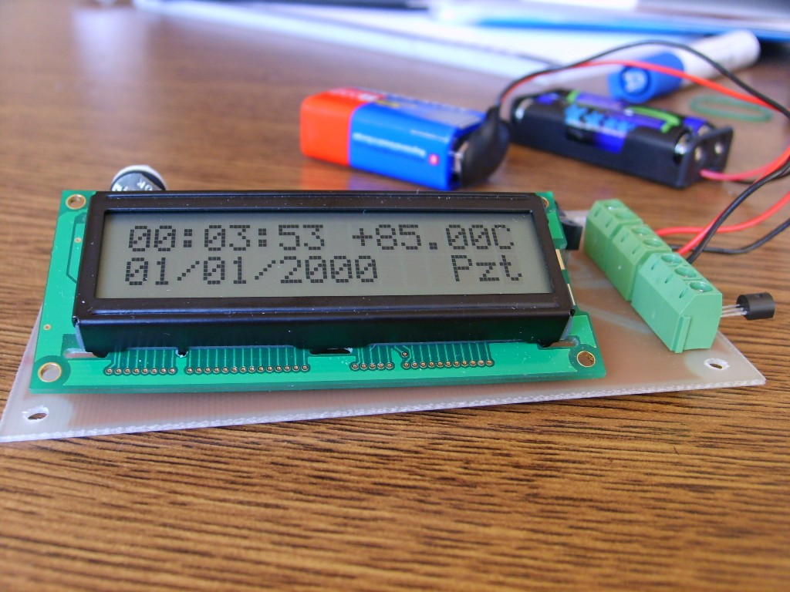

LCD EKRANLI SAAT VE TERMOMETRE

İbrahim KURU
05-05-7076

Danışman:
Dr. Mutlu BOZTEPE

EGE ÜNİVERSİTESİ
Elektrik-Elektronik Mühendisliği Bölümü
İzmir 2007
Yapılan Çalışmaların Özeti:

Teknik Resim dönem projesi için proje aramaya başladığımda sadece ödevde yapıp bir köşeye atacağım bir projeden ziyade, günlük hayatta da işe yarayacak bir proje seçmeye özen gösterdim. Aklımda 7 segment göstergelerle yapılacak saat yada termometre devresi vardı.Şans eseri bu iki projeyi birleştirilmiş bir şekilde, bir elektronik mühendisinin kişisel sayfasında (http://www.aadf.net/calismalar/elektronik/) buldum. Fakat projenin yapım aşamasına geldiğimde, Çankaya’dan almış olduğum 7 segment göstergelerin, projede verilen göstergelerle uyumlu olmadığını ve her şeyi doğru yapsam dahi projenin çalışmayacağını fark ettiğimde baskılı devreyi çıkartmak için çok kısa bir sürem kalmıştı.
Almış olduğum pahalı entegreler ve sıcaklık sensörünün boşa gitmemesi için benzer bileşenler kullanan ikinci bir proje aramaya koyuldum ve yine aynı kişinin sayfasında aynı projenin LCD gösterge kullanılmış versiyonunu buldum ve önceki projeden alışkın olduğum için birkaç gün içerisinde şemasını ve baskılı devresini çizdim ve baskılı devresini yaptırmak üzere Çankaya’ya verdim.

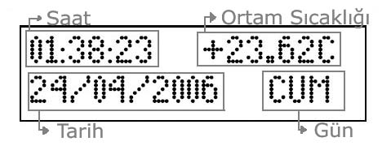
> LCD'nin ekran görünüşü

Yeni projem saati, tarihi ve ortamın sıcaklığını 0.0625°C duyarlılıkla göstermek üzere tasarlanmıştı.Sıcaklığı ölçmek için DS18B20 sıcaklık sensörü, saati ve tarihi gösterebilmek için DS1302 gerçek zamanlı saat entegresi ve bu entegreleri kontrol edip sıcaklığın ve zamanın LCD’den gösterilmesini sağlamak için PIC16F628 mikro denetleyicisi kullanılmıştı.
Projede saati, tarihi ayarlamak ve LCD’nin arka ışığını açmak için 3 tane’de düğme bulunuyordu ve LCD’nin kontrast’ını ayarlamak için bir trimpot eklenmişti.
Proje esnasında baskılı devre çizme aşaması gerçekten zordu. Eagle programının Autorouter’ı ile yaptığım sayısız denemeler sonuç vermemişti.Mutlu hocamızın zorlamasıyla devredeki yolları elle çizmeyi denedim ve bunun çok daha kolay ve verimli olduğunu fark ettim. Autorouter zaman kaybettirmek ve sinir bozmaktan başka bir işe yaramıyordu. Eagle ‘da bazı elemanlar olmadığı için, bazı elemanların ise paketlerinin pinlerinin yerleşimi aldığımla uyuşmadığı için bu elemanların sembollerini ve paketlerini içeren kütüphane dosyaları oluşturmak zorunda kaldım ve bunun önemini kavradım. Ayrıca baskılı devredeki elemanların yerleşiminde düzen ve estetiğin önemini ve atlama yapmamak için bunlardan ödün verilmemesi gerektiğini öğrendim.Baskılı devreyi elime aldığımda ise bileşenlerin o küçük bacaklarını lehimlemekten çok bacaklarının girmesi gereken şekli kestirmekte zorlandım. Ve Allah’tan Eagle programına güvenmedim. Çünkü eğer Internet’ten kataloglarına (datasheet) bakmayıp bacak bağlantılarını değiştirmeseydim LM7805 voltaj düzenleyicisini ve BC337 transistörünü yanlış bağlayacak ve harcadığım onca emeğin ve paranın boşa gitmesine sebep olacaktım. Nedenini anlamasam da Eagle board editörü bazı entegrelerin bacak bağlantılarını yanlış göstermişti, çünkü bağlantıları Eagle’nin gösterdiği şeklin tam tersini bağladım (datasheet’de gösterilen şekilde) ve projeyi denedim. Sonuç: proje tam istenilen şekilde çalışıyordu.

Malzeme Listesi

Parçanın İsmi: | Eagle'daki İsmi | Eagle'daki Aygıt Adı | Değeri | Eagle'daki Paket İsmi | Adeti
Giriş Klemensi | +3V | AK500/2 | 3V | con-ptr500 | 1
Giriş Klemensi | +9V | AK500/2 | 9V | con-ptr500 | 1
Çıkış Klemensi | DS18B20 | AK500/3 | --------- | con-ptr501 | 1
Kondansatör | C1,C2 | C050-024X044 | 1nF | rcl | 2
Sıcaklık Sensörü | DS18B20 | DS | --------- | TO92 | 1
Mikrodenetleyici | IC1 | PIC16F84AP | --------- | DIL18 | 1
Gerçek Zaman Saati | IC2 | DS1302 | --------- | DIL08 | 1
Gerilim Düzenleyici | IC3 | 7805L | --------- | TO92 | 1
NPN transistör | Q1 | BC337 | --------- | TO92 | 1
Kristal | Q2 | TC26V | 32.768KHZ | crystal | 1
Direnç | R1,R7 | R-EU_0207/10 | 4.7 KΩ | 0207/10 | 2
Trimpot | R3 | RTRIM3006P | 10 KΩ | rcl | 1
Direnç | R4,R5,R6 | R-EU_0207/10 | 10 KΩ | 0207/10 | 3
LCD Ekran | LCD Panel | LCD | --------- | LCD | 1
Düğme | U1,U2,U3 | DUGME | --------- | DUGME | 3

Zaman Çizelgesi:

Projenin Seçilmesi | 2 ay
Şemanın Çizilmesi | 2 gün
Board'ın Çizilmesi ve Düzeltmeler | 3 gün
Baskılı Devrenin Beklenmesi | 10 gün
Lehimleme ve Montaj | 1 gün

Projenin Alındığı İnternet Sayfasındaki Şema

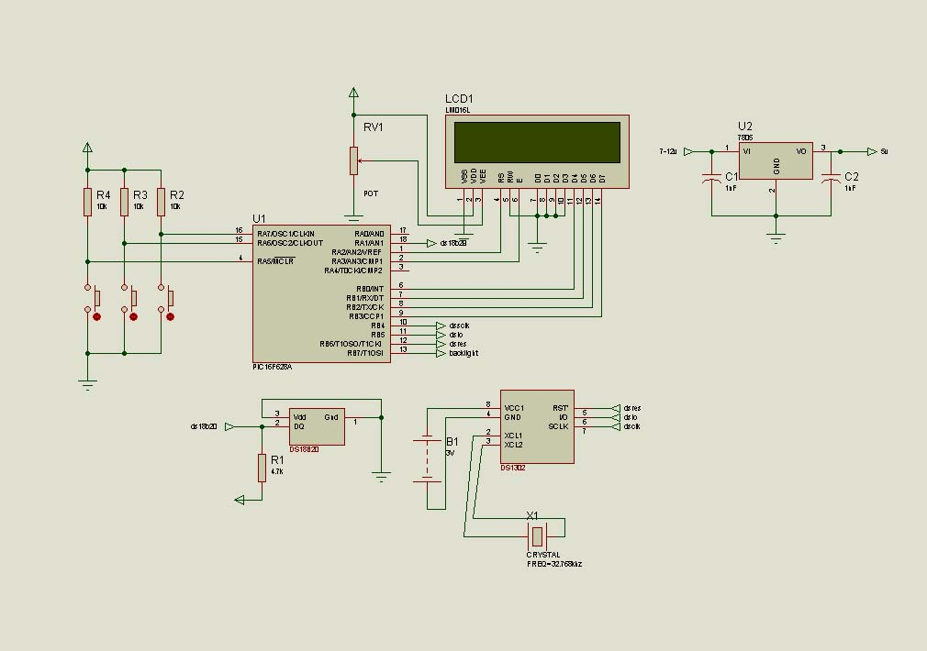

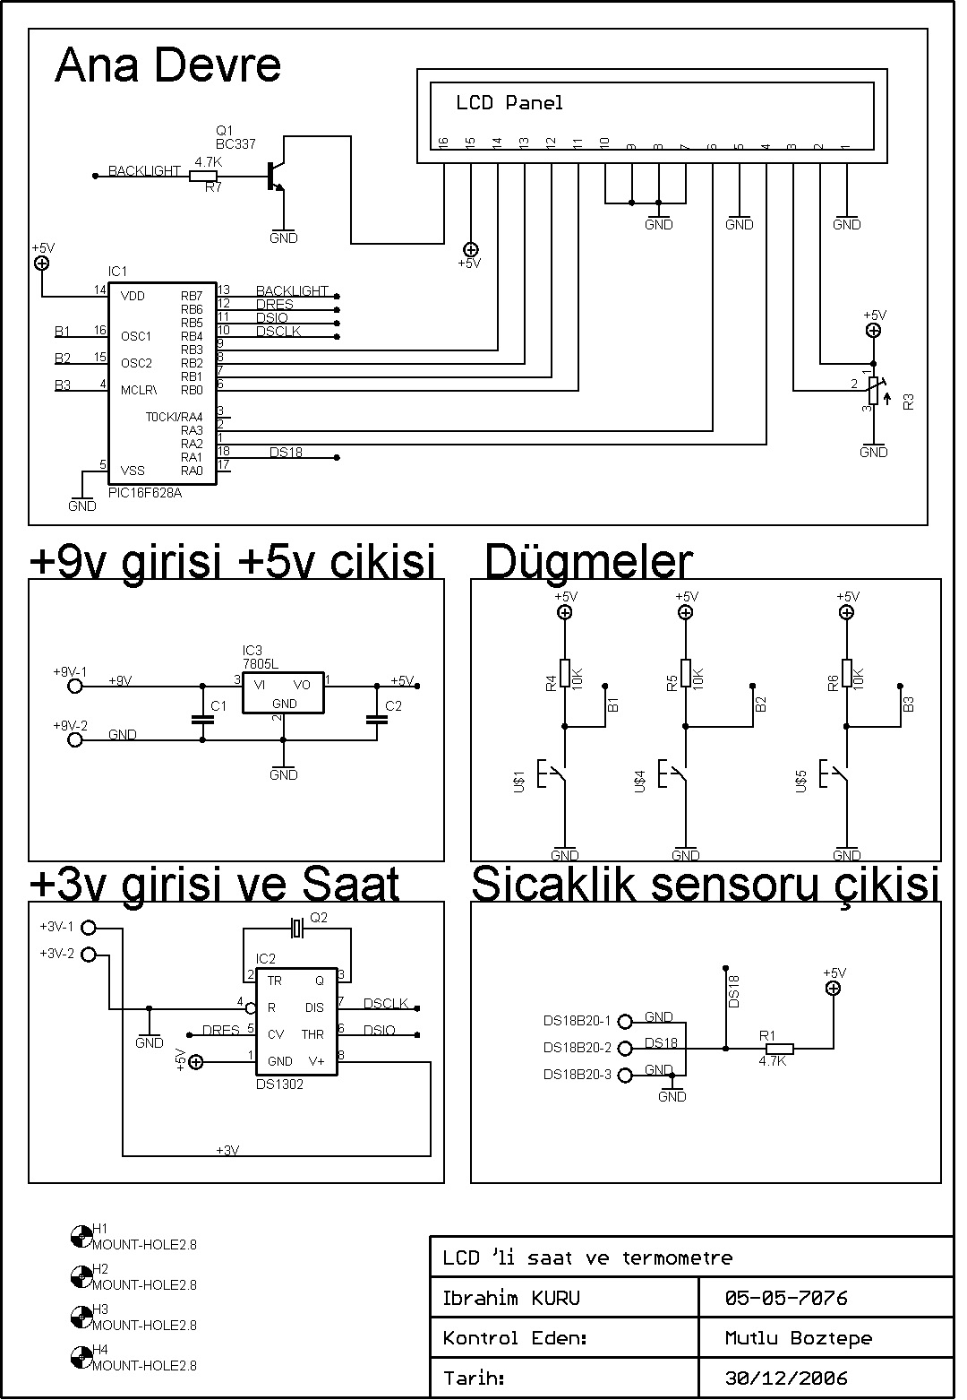
> Eagle Şematik

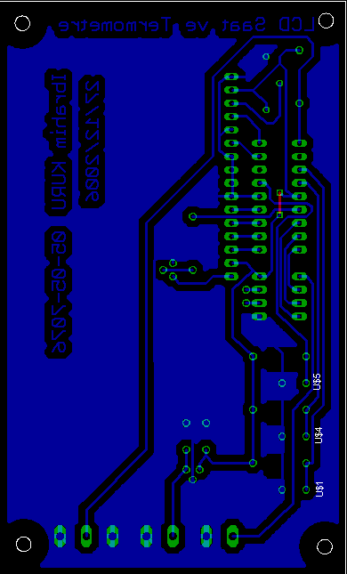
> Lehim Yüzü

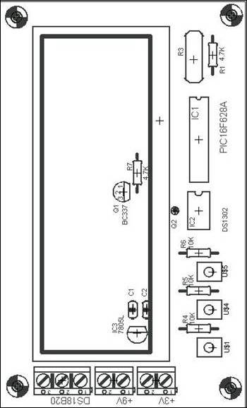
> Bileşen Yerleşim Planı

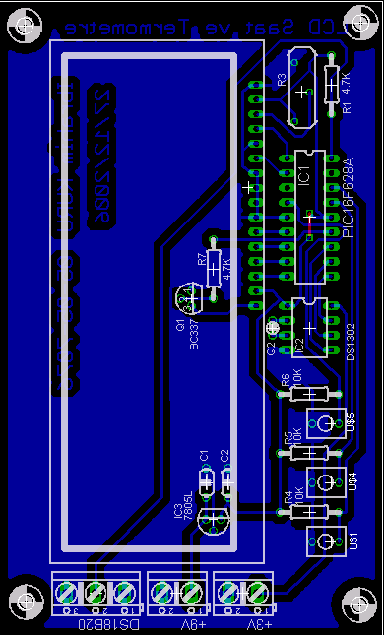
> Lehim yüzü + Yerleşim Planı

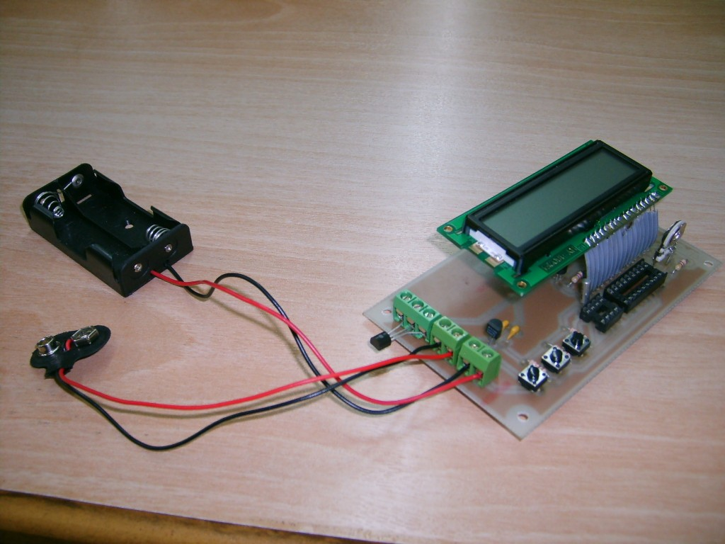
> Gerçekleştirilen Devre

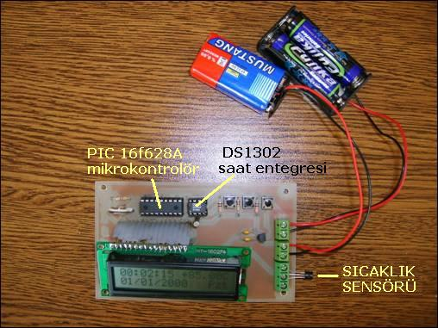
> Üstten Görünüş

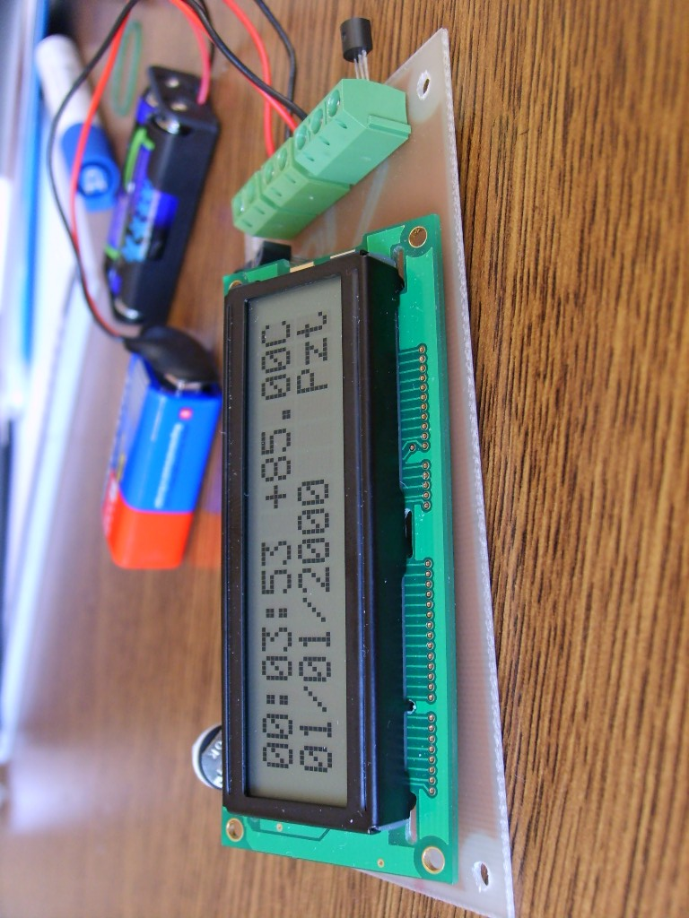
> LCD Panel Görünüşü
Resmin çekildiği sırada saat ayarlanmamıştı.Ve o sıra kullanılan pilin zayıflığı sebebiyle sıcaklık sensörü hatalı değer gösteriyordu (+85°C)

